Lernprozess Hacken

Ich habe die Seite [OverTheWire: Bandit](https://overthewire.org/wargames/bandit/) im Internet gefunden und habe mich dazu entschieden es dort zu lernen.

Inhaltsverzeichnis

Aufgabe 0: 1

Aufgabe 1: 4

Aufgabe 2: 7

Aufgabe 3: 9

Aufgabe 4: 9

Aufgabe 5: 10

Aufgabe 6: 11

Aufgabe 7: 15

Aufgabe 8: 17

Aufgabe 9: 18

Aufgabe 10: 20

Aufgabe 11: 21

Aufgabe 12: 23

Abbildung 1 (Homepage)

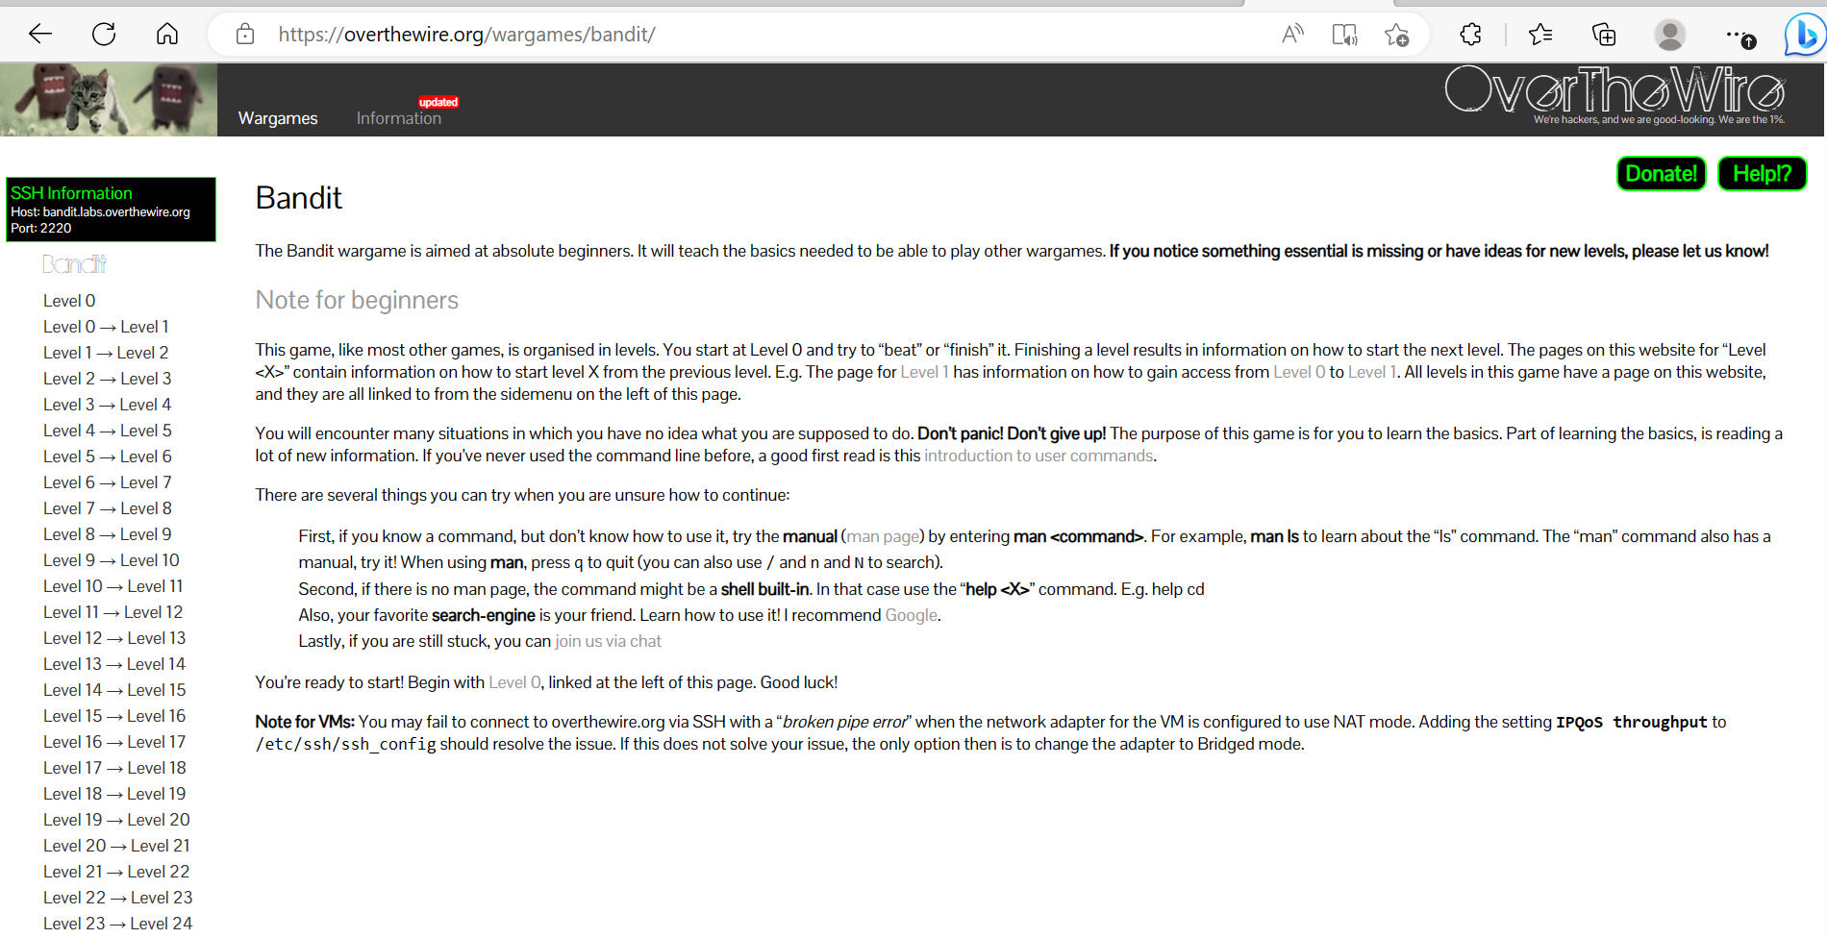

# Aufgabe 0:

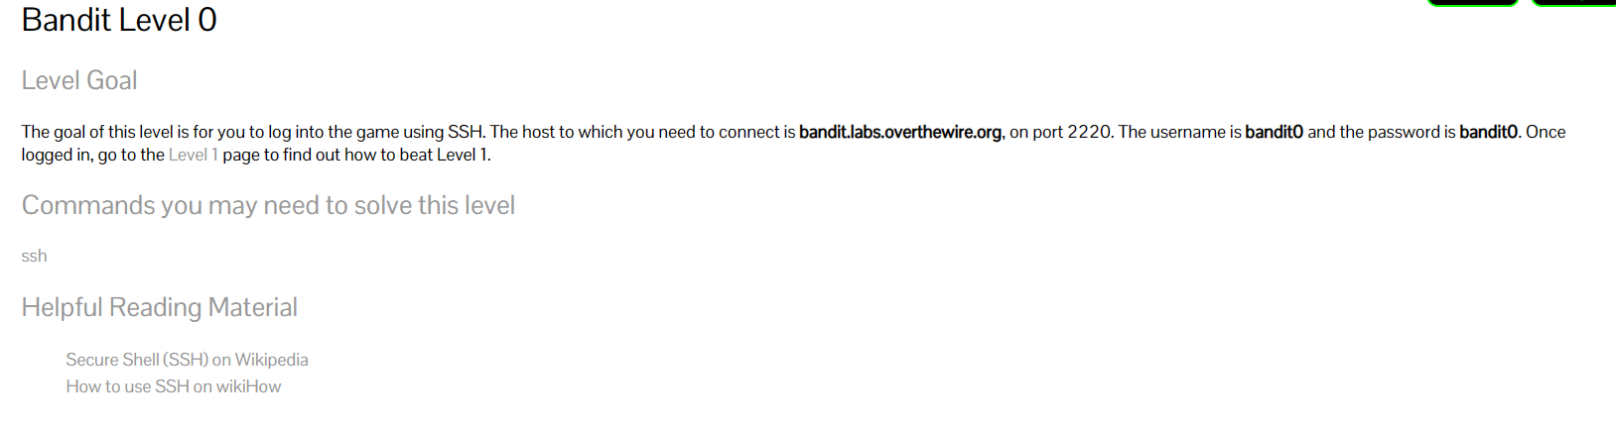

Informationen bezogen von: [How to Use SSH (with Pictures) - wikiHow](https://www.wikihow.com/Use-SSH)

Nächster schritt Download vom SSH Client Cygwin. 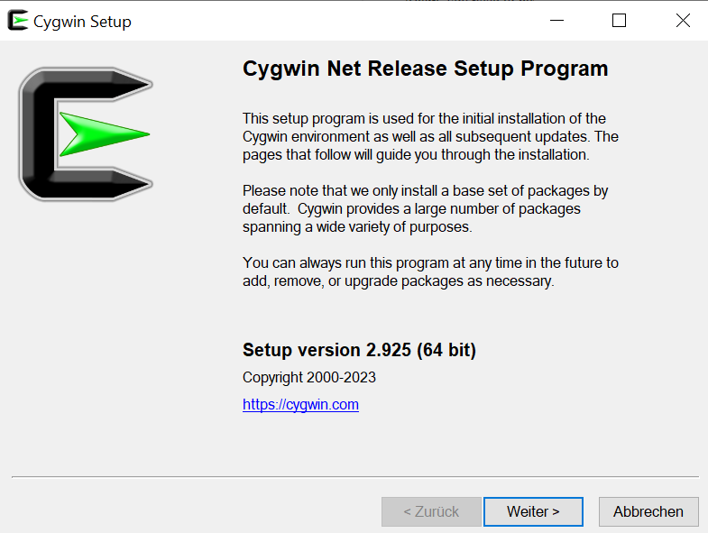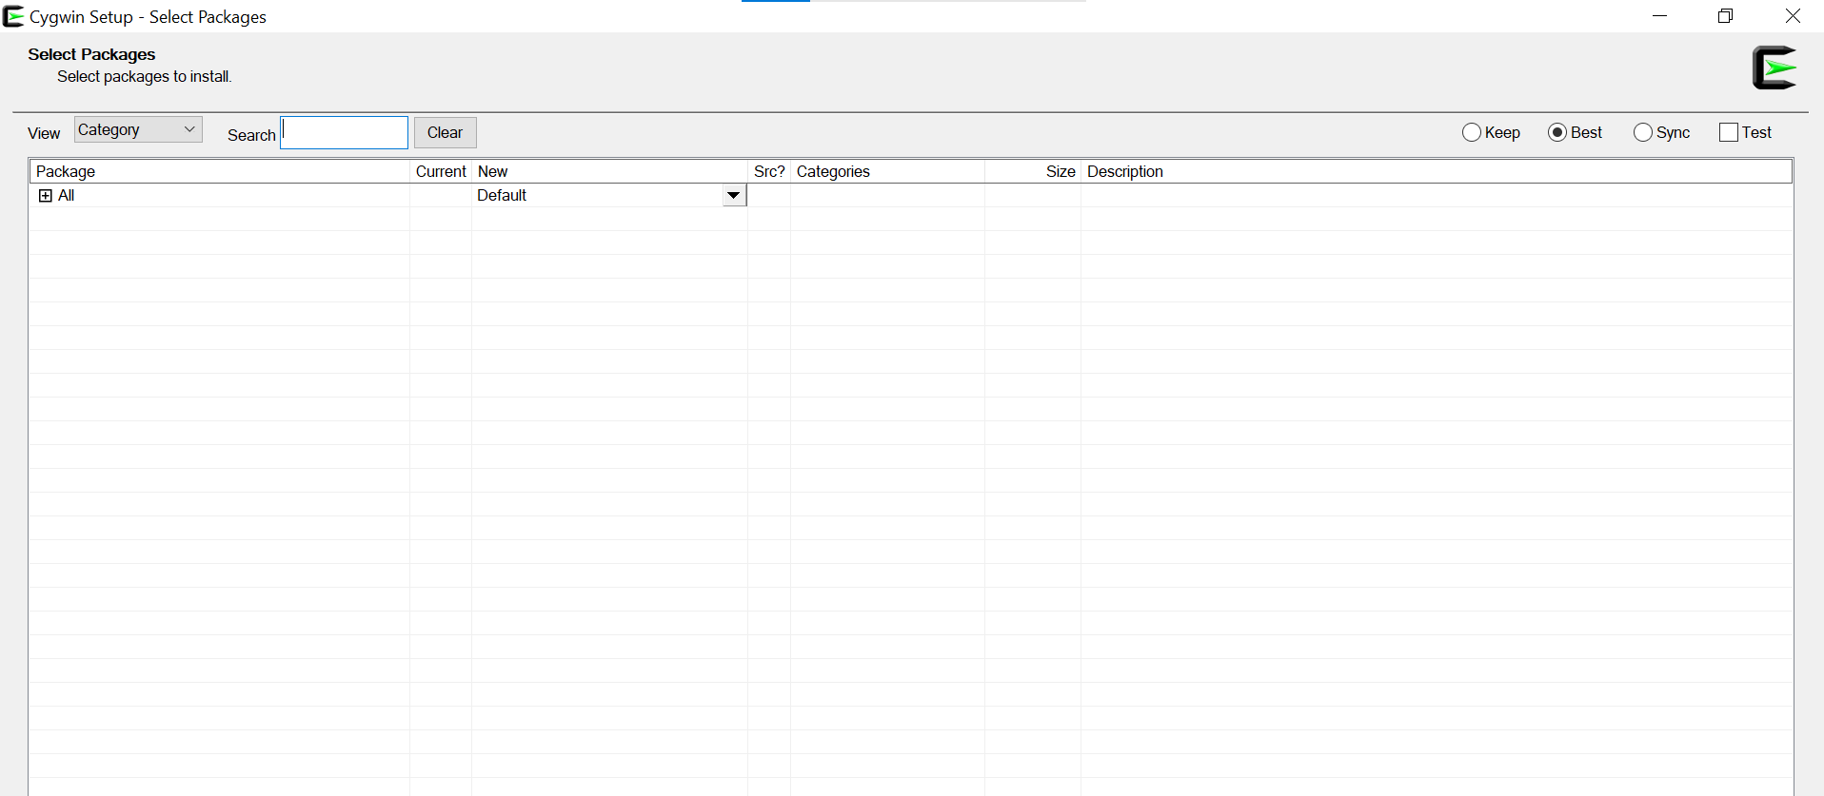

[(126) How to Add SSH to Cygwin - YouTube](https://www.youtube.com/watch?v=CwYSvvGaiWU&ab_channel=HOWTECH) = Video zum hinzufügen von SSH zu Cygwin.

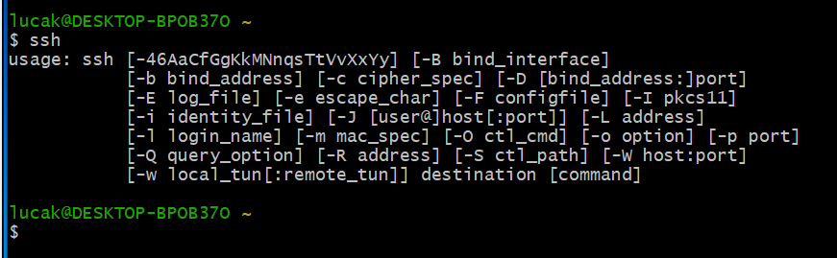

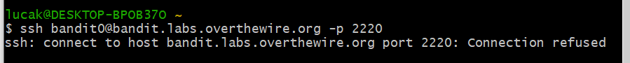

Die Verbindung kann nicht hergestellt werden, aber wenigstens reagiert es. Ich komme nicht mehr weiter deshalb frage ich Chatgpt um Hilfe. Er sagte mir das es wahrscheinlich um meinen Remote-Host eingeschaltet werden muss und auf den Port 2220 lauscht.

Ich habe die IP-Adresse des banditlabs herausgefunden. 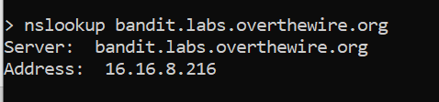

nun probiere ich auf eine andere Art mit SSH eine Verbindung herzustellen.

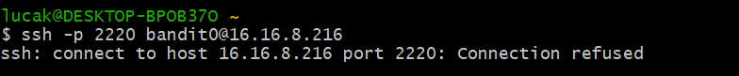

Leider kam wieder die gleiche Fehlermeldung.

Es ist nicht gegangen und ich weiss nicht genau weshalb deshalb mache ich mich zuerst vertrauter mit Cygwin.

Nun habe ich probier mit dem Rootuser diesen Befehl auszuführen aber es ging immer noch nicht. 

[(127) Wie man den SSH "Connection Refused" Fehler behebt - YouTube](https://www.youtube.com/watch?v=-tl_-d0JfuU&ab_channel=Kinsta) dieses Video geschaut.  
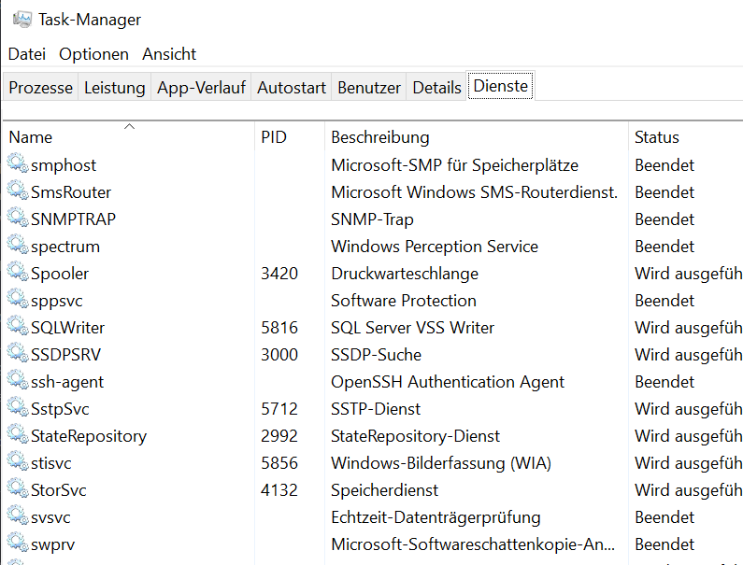

Ich denke ich habe den Fehler gefunden, mir fehlt der openssh server.

Nachdem ich Cygwin erneut heruntergeladen habe mitinbegriffen von openssh. 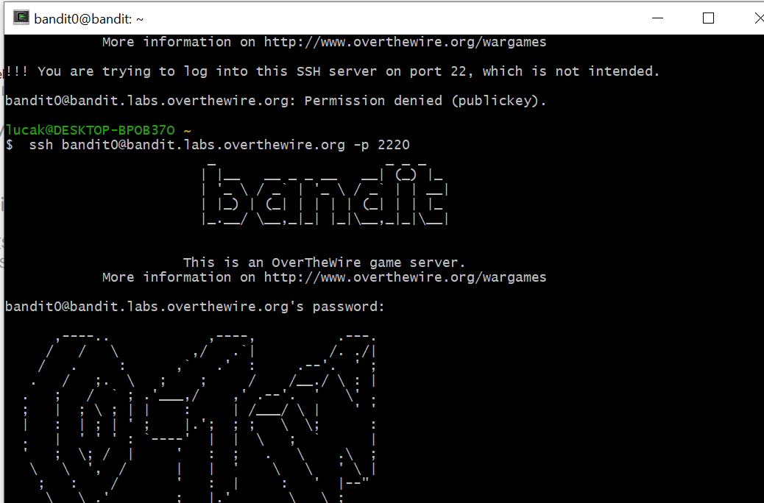

# Aufgabe 1:

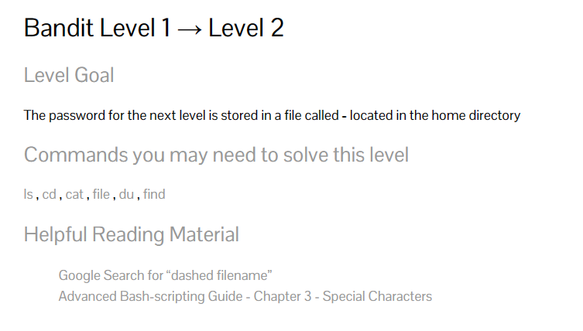

Das ist die nächste Aufgabe. Informationen von [Special Characters (tldp.org)](https://tldp.org/LDP/abs/html/special-chars.html) bezogen.

Ich wurde nicht ganz schlau daraus deshalb habe ich chatgpt noch gefragt. 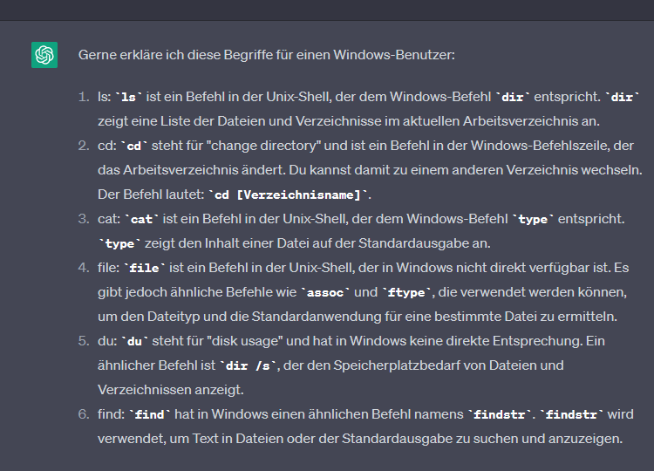

Klammerbemerkung: Ich verwende zwar Chatgpt aber nur zum beschaffen von Informationen, denn ich möchte es selber lernen.

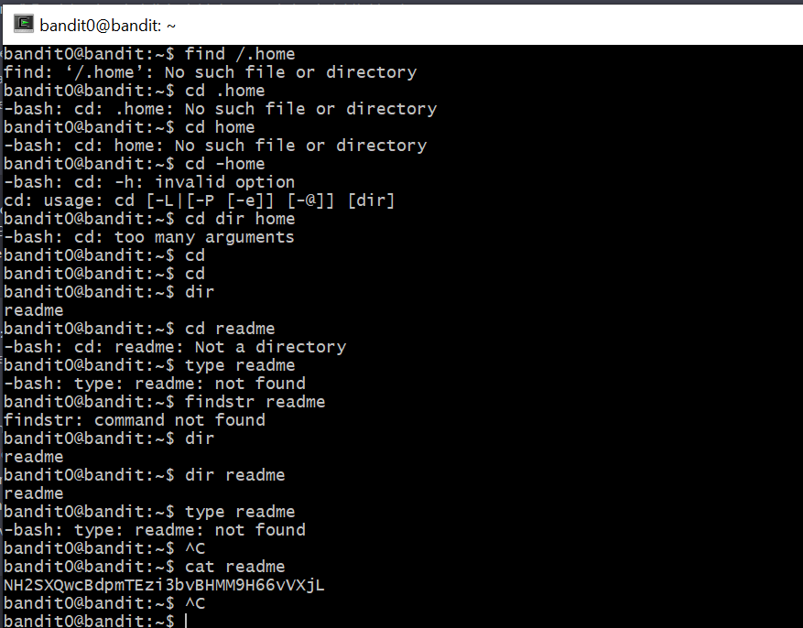

Dies ist der aktuelle stand ich habe mit dem Befehl dir herausgefunden welche Datei sich im Verzeichnis verbirgt und mit Cat welchen Inhalt diese Datei hat. 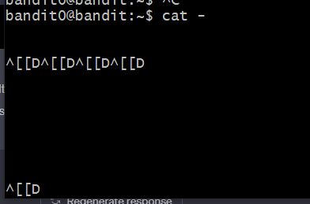

Irgendetwas ist schiefgeloffen ich habe gemerkt das ich das Passwort im File namens «-« finden muss.

Ich musste mich neuanmelden, denn es ging nichtsmehr.

Als ich die Aufgabe neu gelesen habe, habe ich gemerkt, dass ich eine übersprungen habe. 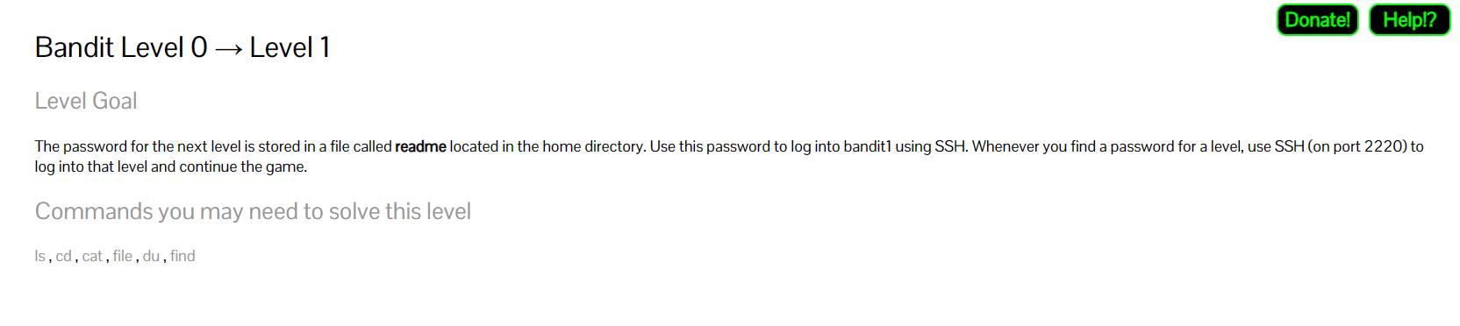Dies wäre das richtige.

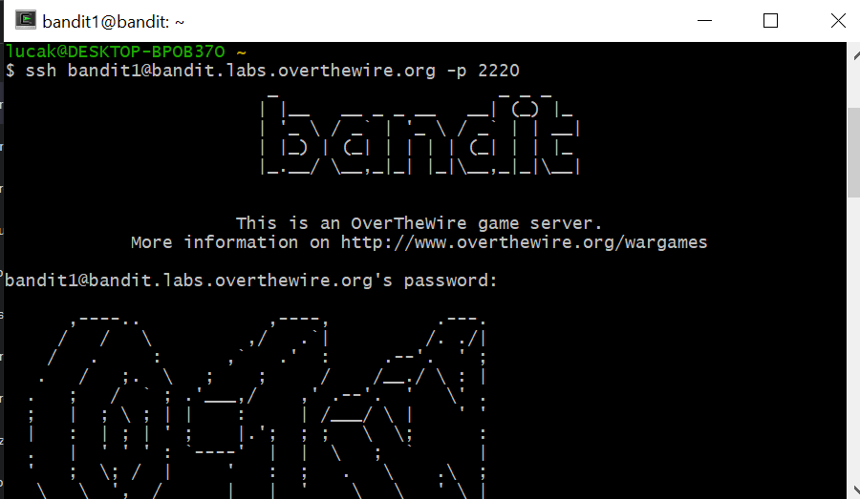

Ich habe mich nun erfolgreich in bandit1 eingeloggt.

# Aufgabe 2:



Dies ist nun Aufgabe 2.

Nachdem ich «dir» eingegeben habe wurde mir die datei – angezeigt aber mit dem befehl «cat – « wurde mir nichts angezeigt und deshalb habe ich chatgpt um hilfe gefragt und kam so zur Lösung. 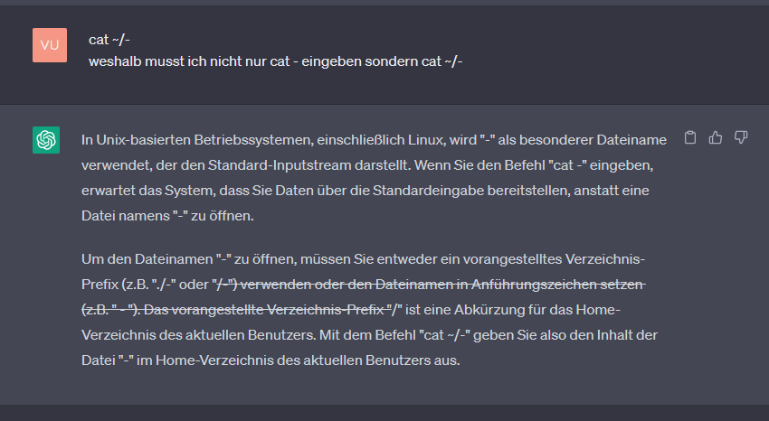

Jetzt weiss ich, dass ich es so eingeben musste weil es ein Sonderzeichen als Name hatte.

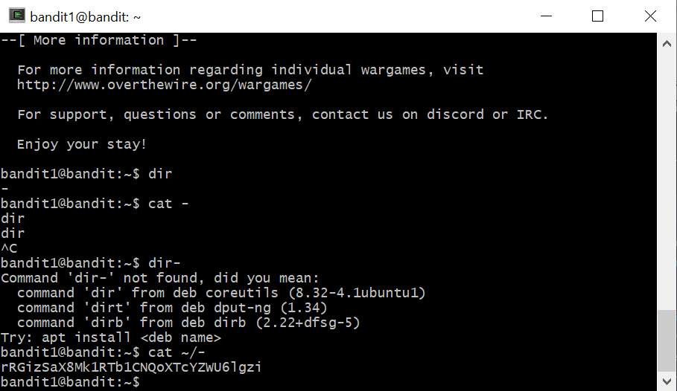

Nun bin ich in bandit2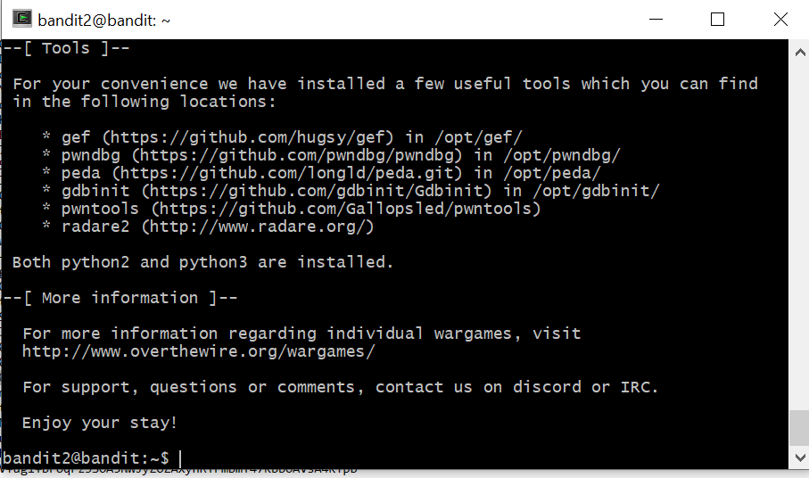

# Aufgabe 3:

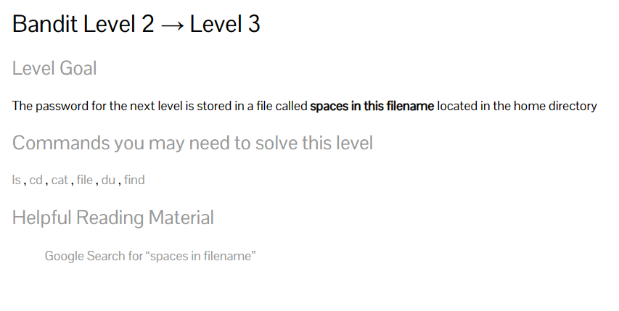

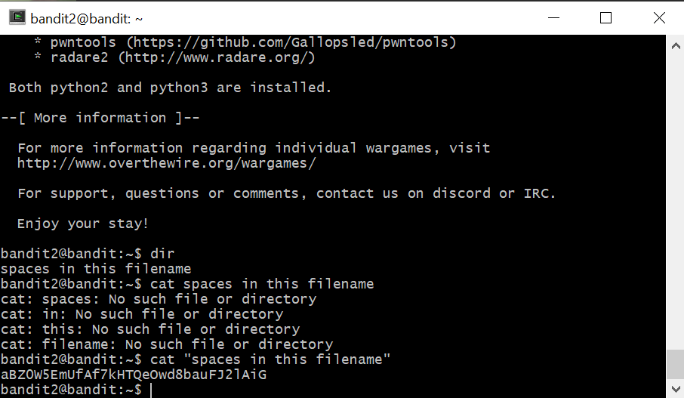

Bei dieser Aufgabe musste man wegen den Spaces Hasenohren benutzen, dies wusste ich noch von dem link welcher oben ist.

# Aufgabe 4:

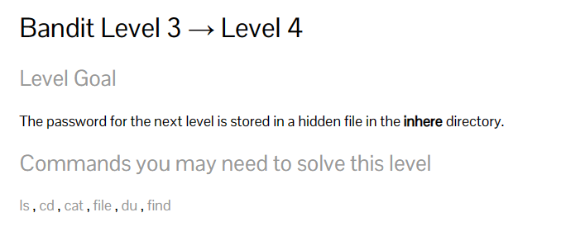

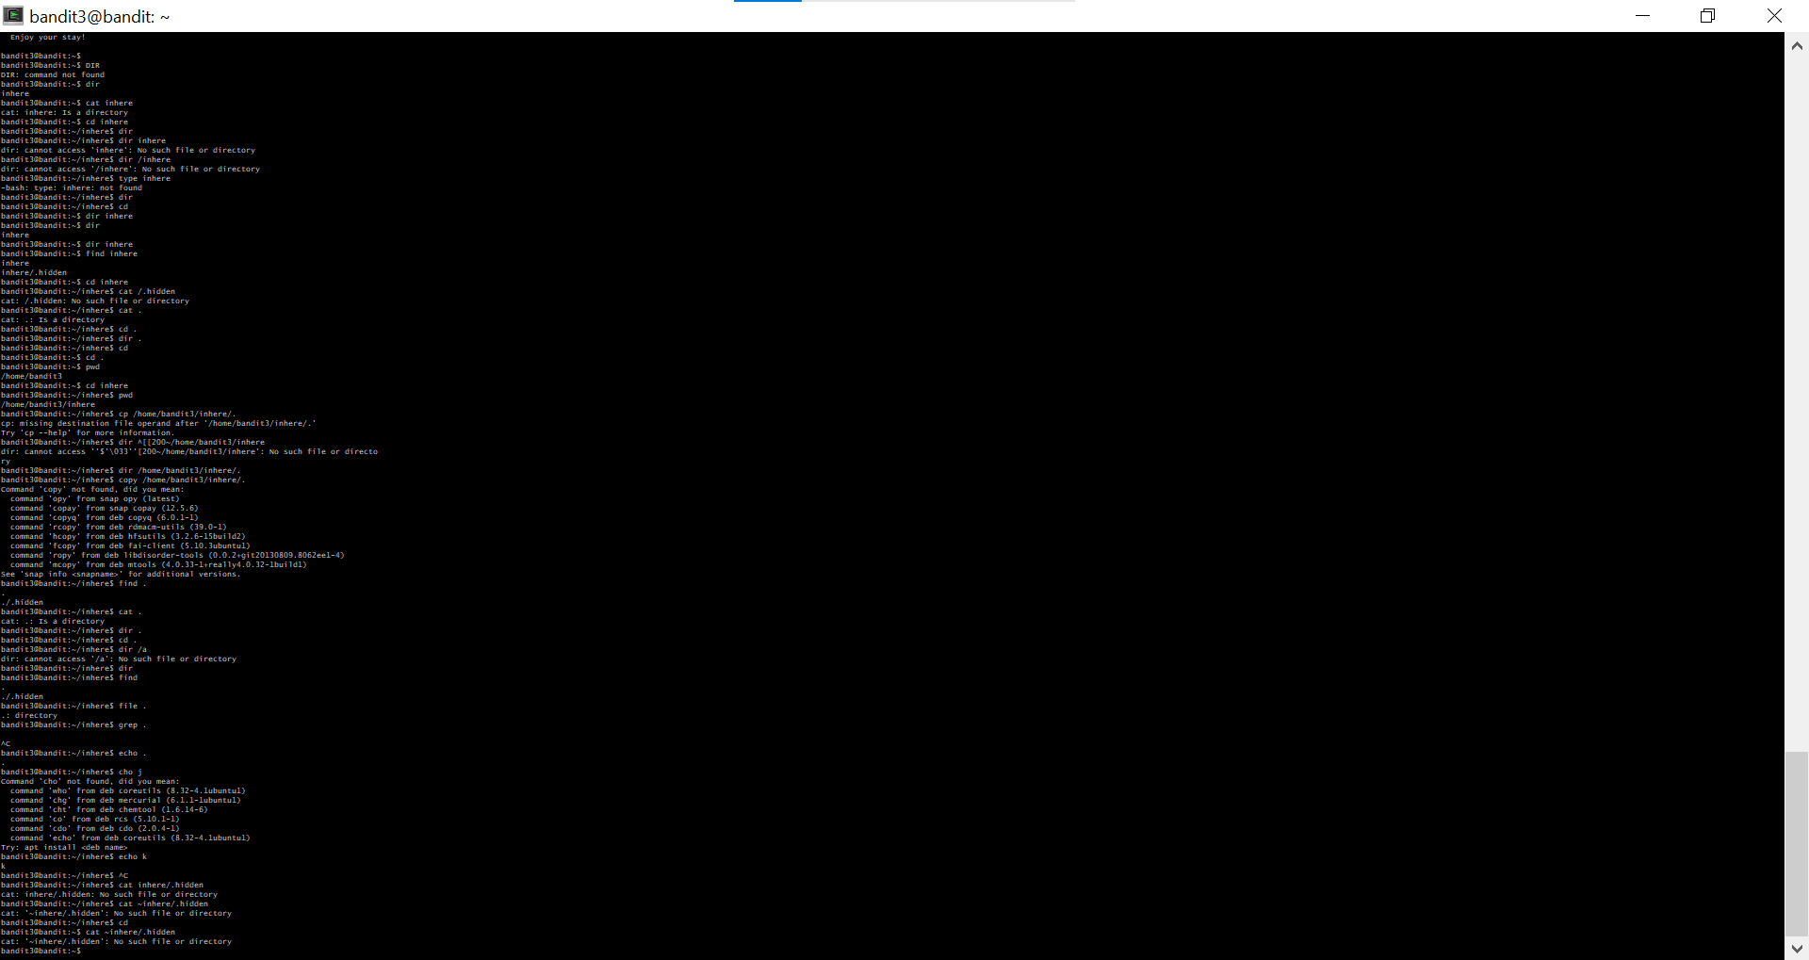

Bis jetzt habe ich einfach viel ausprobiert und suche auf der Seite nach einer Lösung aber leider sind diese Lösungen Linux basiert.

Ich habe durch Recherchieren den Befehl less gefunden und mit diesem habe ich den Code erhalten. 

# Aufgabe 5:

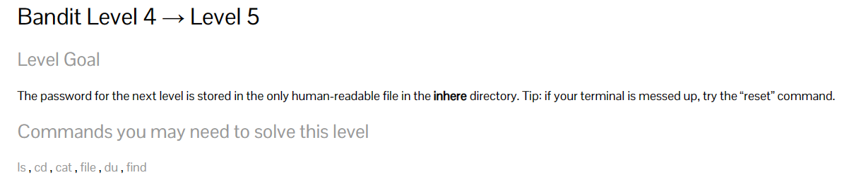

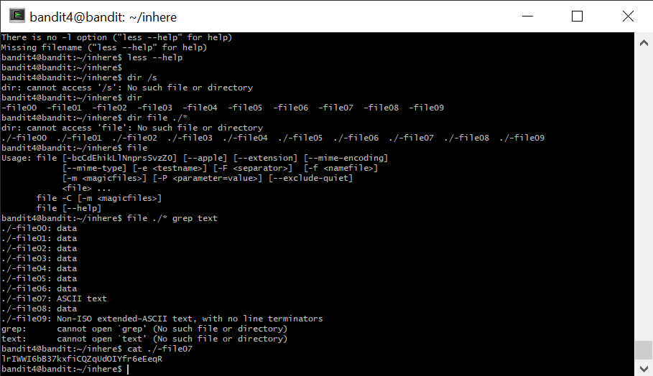

In dieser Aufgabe gab es im Directory «inhere» 9 files und nur eines davon war lesbar. Ich habe den Befehl File kennengelernt wo alle files anspricht welche im Verzeichnis sind und der befehl «grep text» zeigt mir an welche von dennen einen Text beinhalte.

# Aufgabe 6:

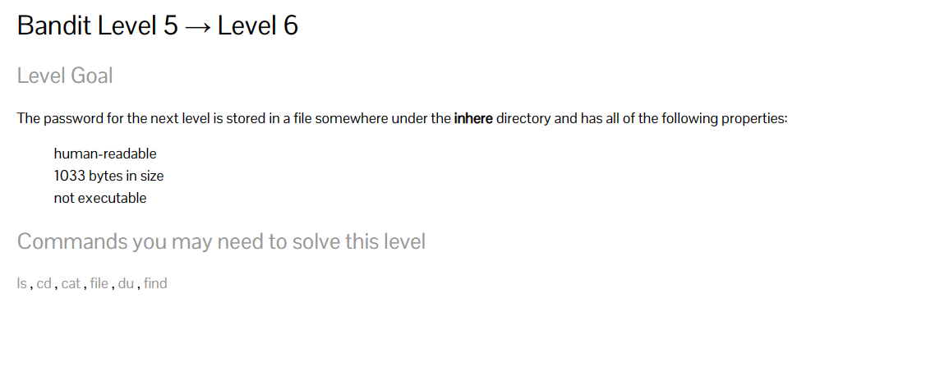

Ich bin ein bisschen verwirrt ich habe den Befehl «du» kennengelernt. 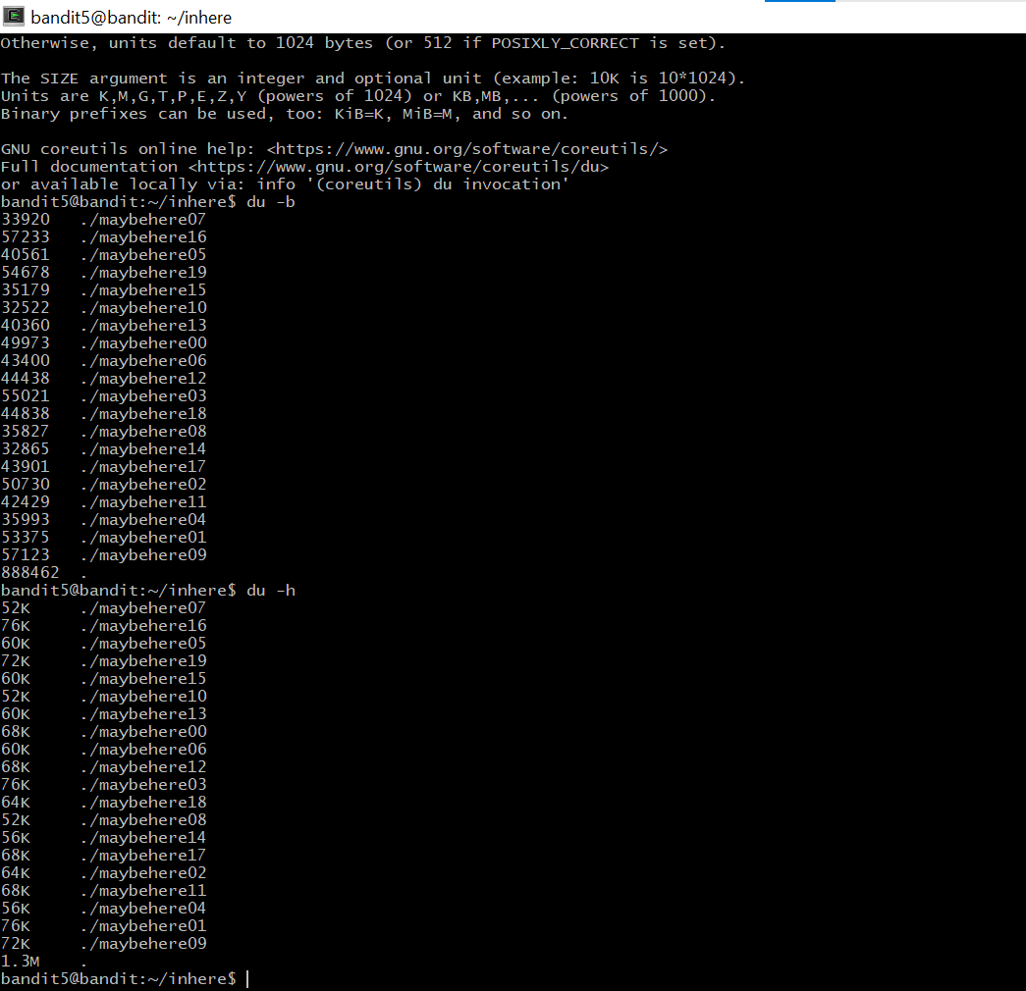

Aber keiner von den Dateien hat die richtige Grösse.

Ich habe gerade bemerkt das es noch mehr Files hat. 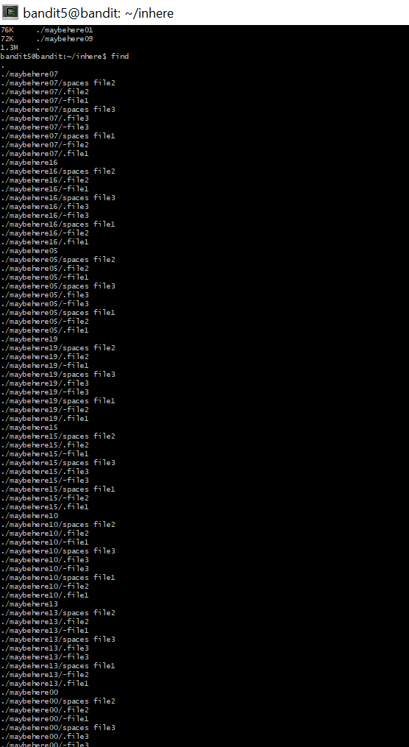

Ich weiss langsam nicht weiter, nach 30min konnte ich die Lösung nicht von alleine mit recherchen finden, es wird zeit Chatgpt zu fragen.

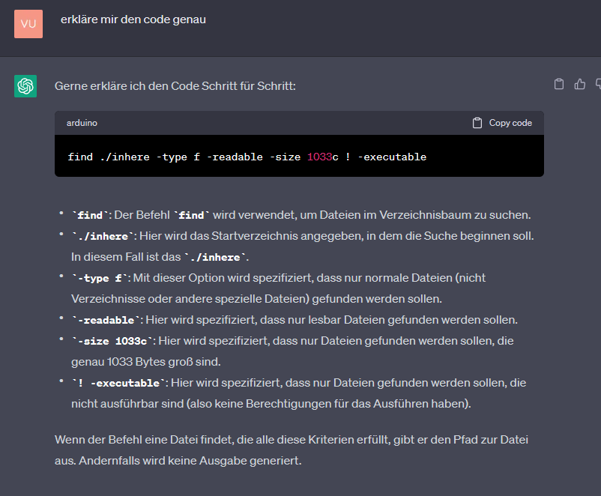

Ich finde diese Lösung war zu einfach gegeben, deshalb probiere ich es auf eine andere art und weise zu finden damit ich es besser verstehe.

Ich habe nach weiteren 30 min es nicht geschaft aber bin vertrauter mit den Befehlen geworden. Ich werde die Lösung von Chatgpt benutzen aber sie genau untersuchen, verstehen und beschreiben.

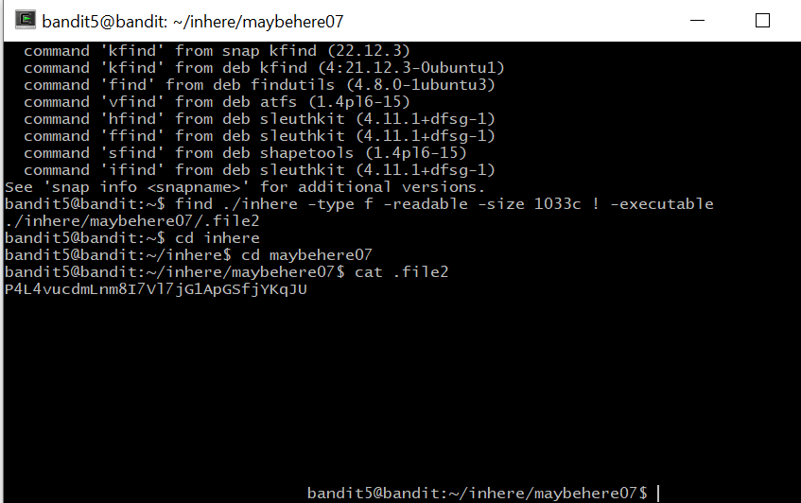

Beschreibung: Als erstes kommt der Befehl Find dieser wird verwendet um zu sagen das man nach irgendwetwas sucht, danach geht es mit -type f weiter dies ist ergänzend zum befehl find und gibt an das man nach einem type f sucht = type file als nächstes gibt man weitere ergänzungen zu file hinzu eines wäre readable dies gibt an das es ein lesbares file sein sollte, danach wollen wir den size definieren welcher 1033 beträgt das c steht für bytes. Als letztes ! -executable, dass steht dafür das es nicht ausfürbar sein soll.

Diese Aufgabe fühlt sich nicht so verdient an, aber ich habe viel beim recherchieren und probieren gelernt welches mir noch nützlich sein könnte, ich hoffe das ich bei der nächsten Aufgabe kein chatgpt brauche.

# Aufgabe 7:

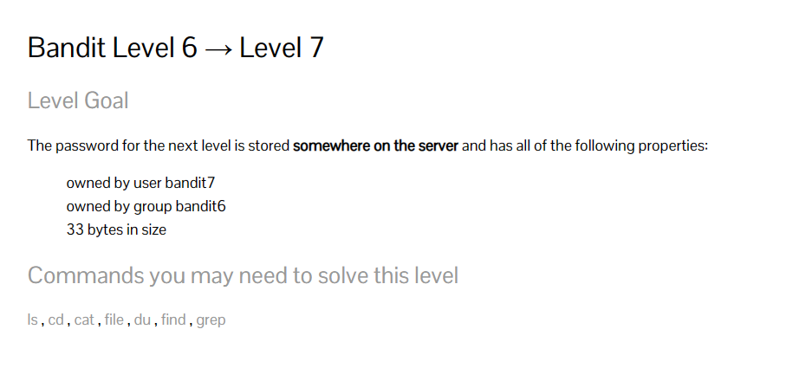

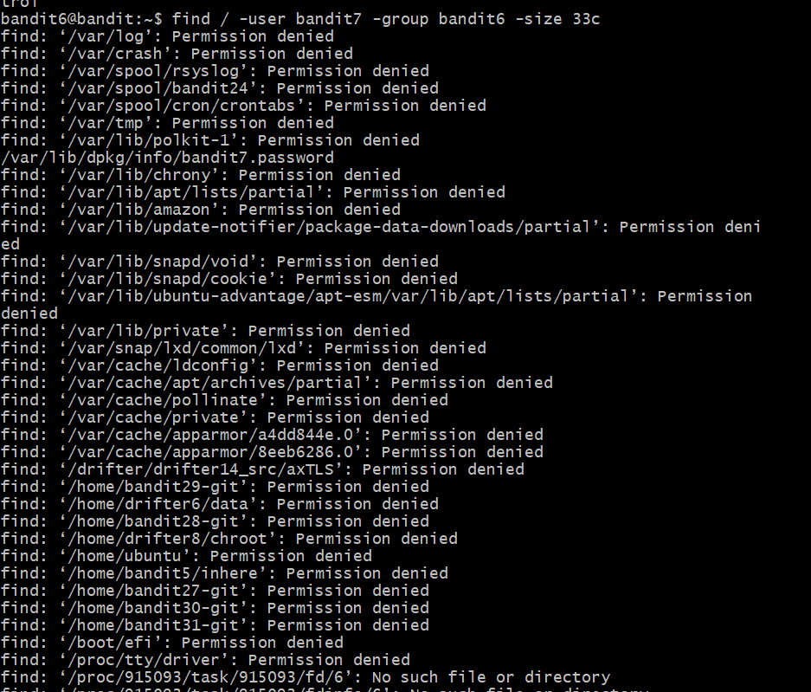Ich habe glaube ich den richtigen Befehl gefunden nun muss ich schauen bei welchem File ich die Permission bekommen habe. Ich habe den Befehl 2>/dev/null kennengelernt, dieser tuet die Fehlermeldungen weg.

# Aufgabe 8:

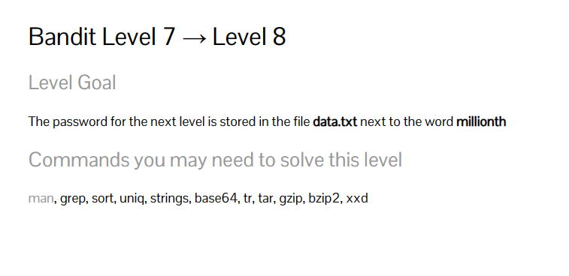

Hier sind wieder neue Befehle im spiel deshalb lasse ich mir sie kurz von Chatgpt erklären. 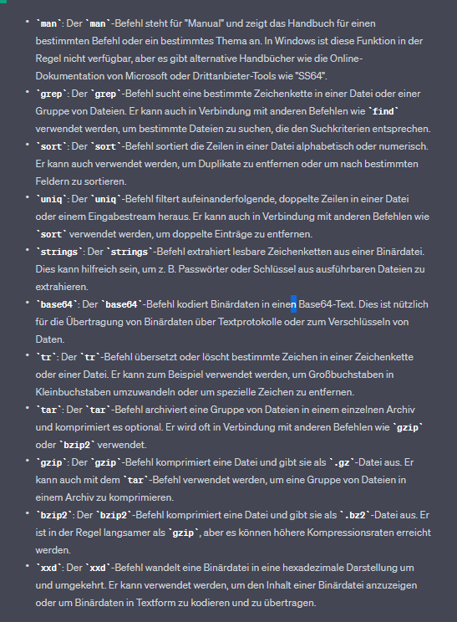

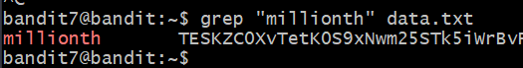

Diese Aufgabe war ziemlich einfach, da ich schon mit dem Befehl grep bekannt bin.

# Aufgabe 9:

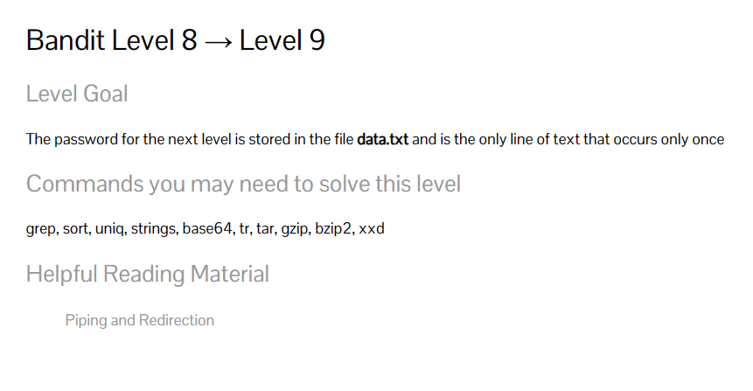

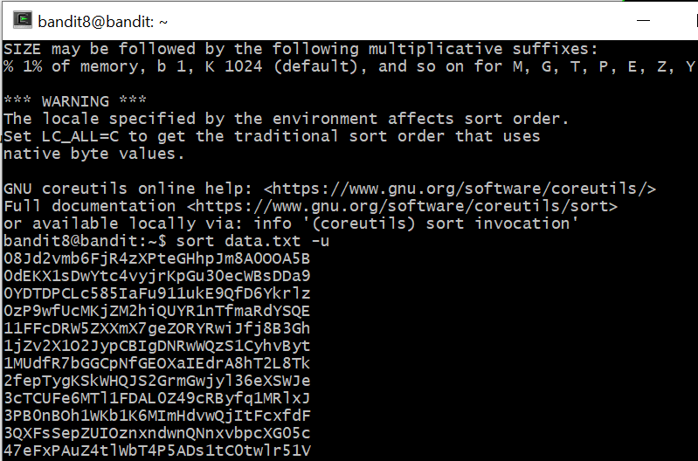Ich habe es bis jetzt geschaft den Inhalt zu sortieren. 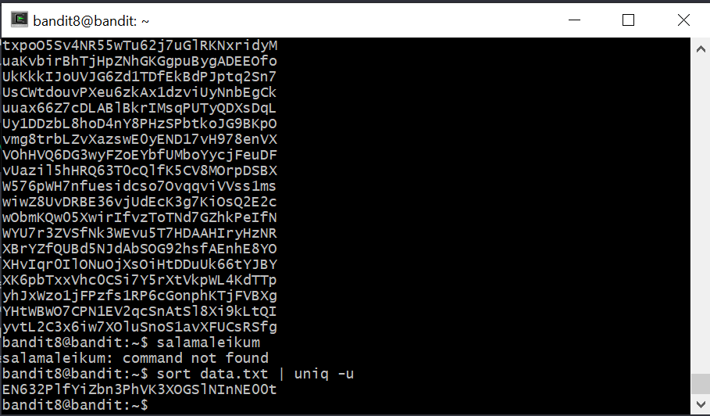

Ich habe den Befehl umformuliert und habe die richtige Lösung bekommen.

# Aufgabe 10:

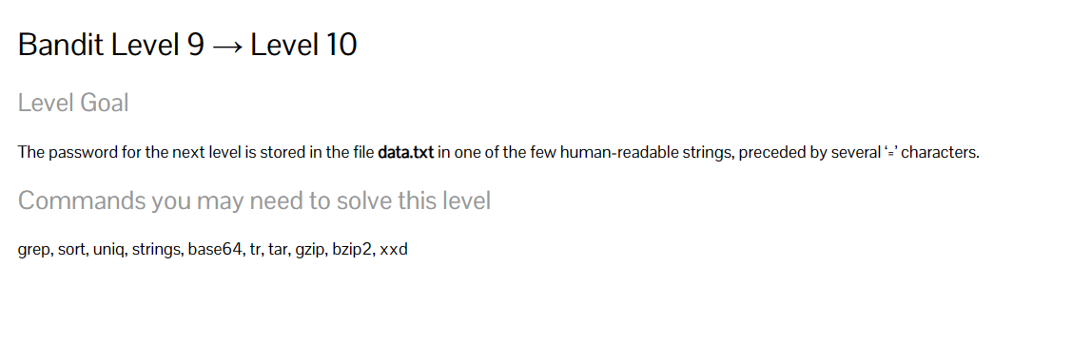

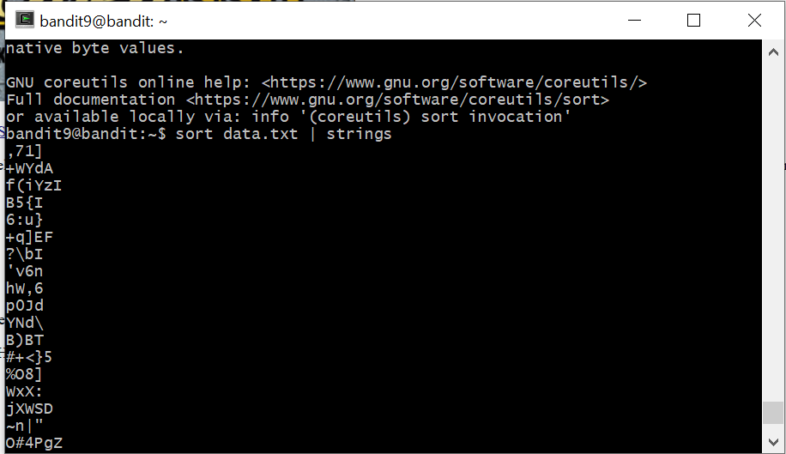

Durch das probieren von ein paar Befehlen ist es mir aus eigener Kraft gelungen ohne Hilfestellungen das Password zu finden. 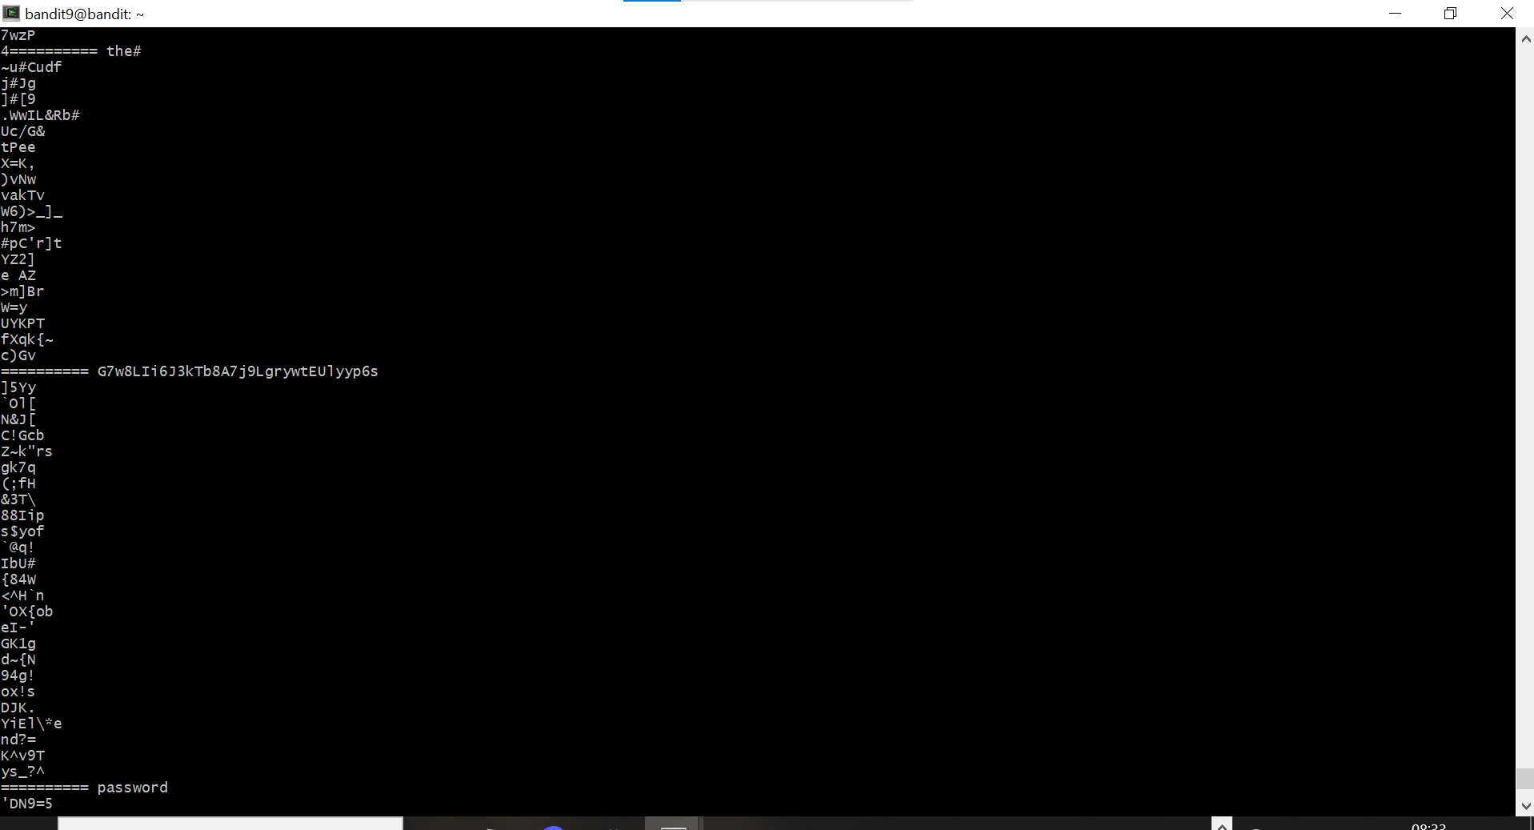

G7w8LIi6J3kTb8A7j9LgrywtEUlyyp6s

# Aufgabe 11:

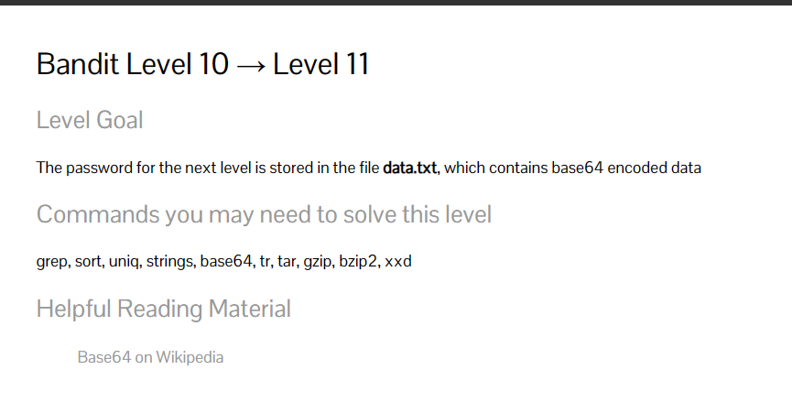

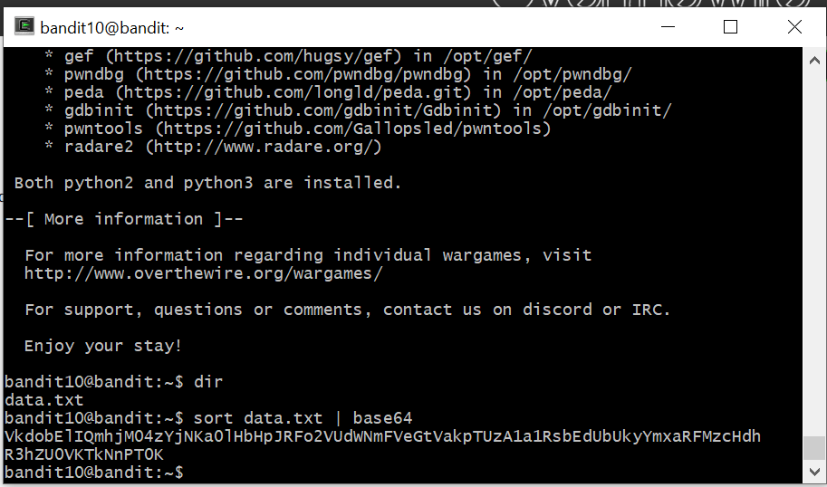

Dieses Level habe ich beim ersten versuch geschafft. 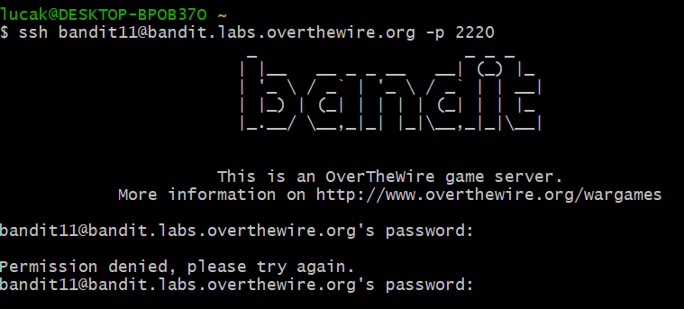

Oder doch nicht ☹.

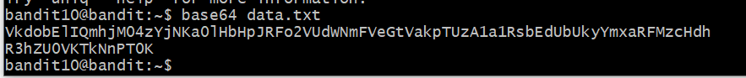 

Ich verstehe nicht genau was falsch ist. Ich muss glaub den base64 text vom normalen text trennen.



Nachdem der text mit R ober dem Text mit V gekommen ist, ist mir aufgefallen das ich diese 2 codes combiniert habe bei der eingabe. Ich werde mal den Text mit V wieder probieren. Diese Passwörter fuktionieren beide nicht.

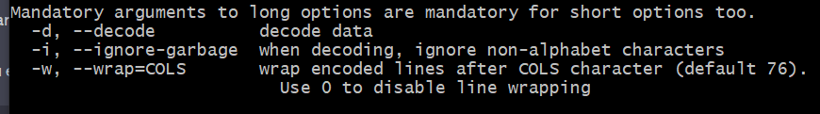

Mit dem Befehl base64 –help habe ich das gefunden.

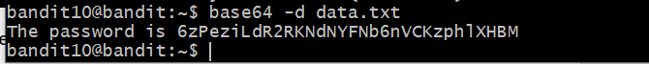

Hat Funktioniert.

6zPeziLdR2RKNdNYFNb6nVCKzphlXHBM

# Aufgabe 12:

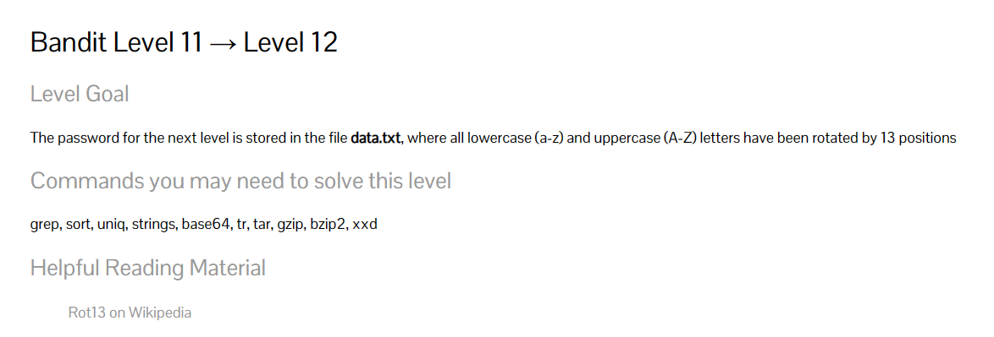

Informationen von : [ROT13 - Wikipedia](https://en.wikipedia.org/wiki/ROT13)

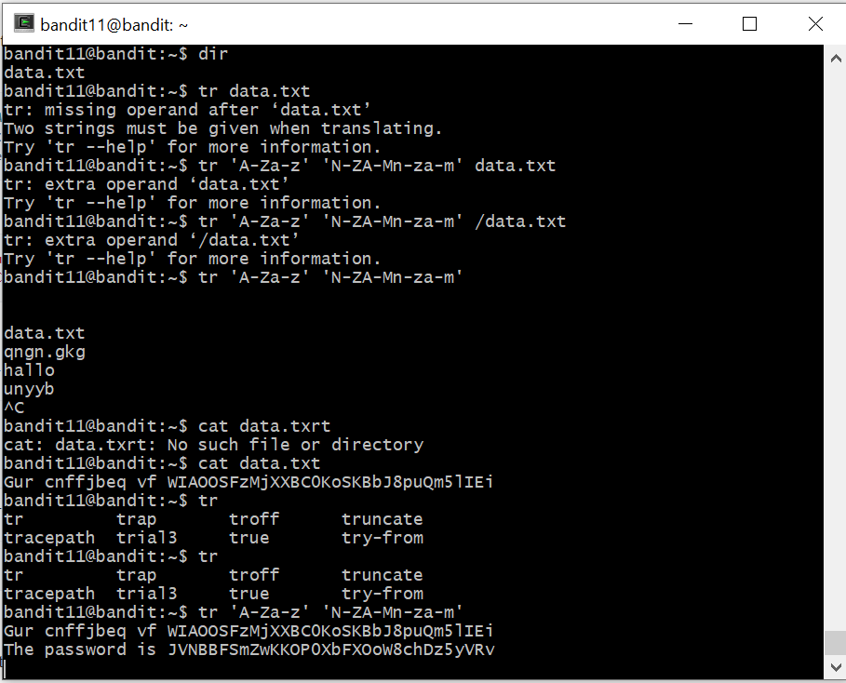

JVNBBFSmZwKKOP0XbFXOoW8chDz5yVRv

durch die Informationen vom link konnte ich das lösen

Tr tuet einen text formatieren ‘A-Za-a’ unterscheidet klein und Grossbuchstaben und ‘N-ZA-Mn-za-m’ gibt an das sie sich um 13 Positionen verschieben sollen.